CASA DELL’ACQUA – Piazza del Popolo
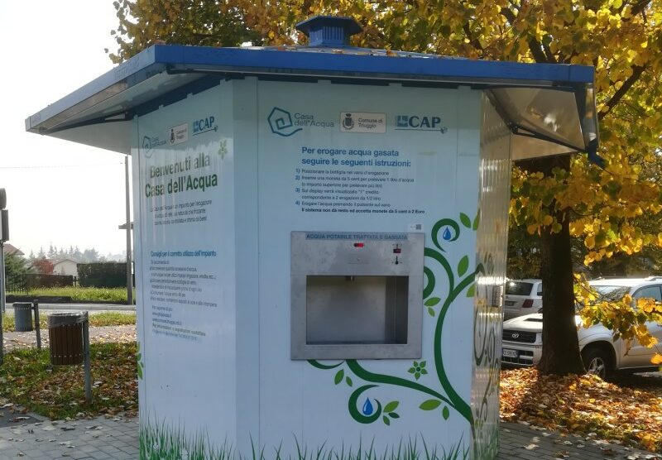

Gli utenti della casa dell’acqua, si saranno certamente accorti che l’acqua erogata non è più piacevolmente fresca e quella gasata non ha più la gradevole effervescenza di sempre.
Abbiamo contattato il Gruppo CAP, gestore delle case dell’acqua della Provincia di Milano, il quale ha dichiarato che gli inconvenienti sono dovuti a due principali fattori:
- la difficoltà di reperire la CO ₂ nel periodo estivo;
- il sistema refrigerante non è più performante.
In ogni caso, il Gruppo CAP ha assicurato che l’acqua erogata preserva tutti i requisiti richiesti per la consumazione: è solo fornita a temperatura di prelievo.
Ci è stato già stato confermato che a breve, entrambi i problemi, verranno risolti.
A contribuire al costante e corretto funzionamento dell’impianto, il Gruppo CAP, sensibilizza tutti gli utenti a segnalare eventuali malfunzionamenti o guasti, così da poter intervenire tempestivamente.
NUMERO VERDE: 800271999

